**《**通行证**》**

——通行证系统需求文档

|  |  |  |
| --- | --- | --- |
| 文书名称 | 《》通行证系统需求文档 | |
| 文件名称 | 《》通行证系统需求文档 | |
| 制作时间 | 年月日 | |
| 制作人员 |  | |
| 文书维护 |  | |
| 相关文件 |  | |
| 文档更新 | 完成文档 |  |
| ~~去掉购买等级2次确认框~~ |  |
|  |  |
|  |  |
|  |  |

目录

壹. 系统规则 2

1. 系统规则
2. 开启条件
3. 开启时间根据【tongxingzheng通行证表】【time_list字段】
4. 系统开启条件角色（支持配置）【function表】【1100----tongxingzheng_sys】
5. 系统规则
   1. 类型
6. 类型分为，《白银通行证-免费》和《钻石通行证-付费》
7. 《白银通行证-免费》解锁条件：默认开启
8. 《钻石通行证-付费》解锁条件：通过购买进行解锁
   1. 等级
9. 设定多个通行证之路等级（《白银通行证-免费》和《钻石通行证-付费》共享同一个等级设定）初始默认等级为0级
10. 等级提升方式
11. 方式1：所需经验值满足等级提升条件后自动提示至对应等级，
12. 方式2：购买等级：购买之后等级+1,等级经验清0
    1. 奖励
13. 《白银通行证-免费》奖励领取条件：奖励领取条件：

通行证之路等级满足奖励领取条件.

1. 《钻石通行证-付费》奖励领取条件：
2. 已解锁《钻石通行证-付费》
3. 通行证之路等级满足奖励领取条件
   1. 任务
4. 任务类型
5. 每日任务
6. 月度任务
7. 每日任务
8. 每日任务每天有两个,每日0点重置任务
9. 每日任务奖励：完成任务可获得经验奖励
10. 任务状态：
11. 进行中状态：任务目标未达成时的状态，点击走跳转
12. 可完成状态：任务目标达成时状态，点击可领取任务奖励
13. 已完成状态：已领取任务奖励状态，点击没反应
14. 月度任务
15. 月度任务不刷新,按时间解锁新任务
16. 月度任务奖励：完成任务可获得经验奖励
17. 月度任务分为白银任务和钻石任务
18. 钻石任务需要购买钻石通行证解锁
19. 月度任务按时间解锁，
20. 任务完成之后并领取完奖励消失
21. 任务状态：
22. 进行中状态：任务目标未达成时的状态，点击走跳转
23. 可完成状态：任务目标达成时状态，点击可领取任务奖励
24. 钻石任务未解锁：因为未开通钻石通行证而锁住，不累计任务进度，点击弹《钻石通行证-付费》购买界面
25. 时间未解锁：因为解锁时间还没到锁住，不累计任务进度，点击没反应
26. 邮件
27. 活动结束后有未领取奖励时通过邮件发放未领取的奖励，奖励邮件读取【mail _邮件表】【1400】
28. 系统通知
29. 有玩家购买任意一档《钻石通行证-付费》时播【notice表】【6】
30. 红点
31. 有奖励可领取时用红点提示示
32. 有任务奖励可领取时用红点提示
33. 界面显示
34. 功能入口

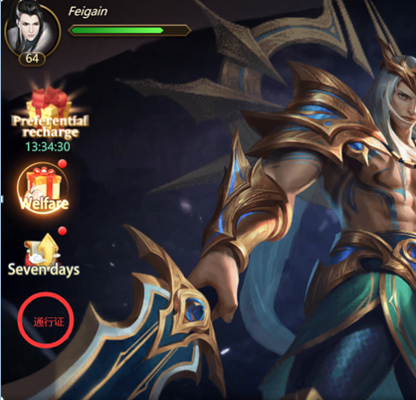

1. 主界面新增通行证入口，点击打开通行证iyu
2. 主界面（公共模块区域）

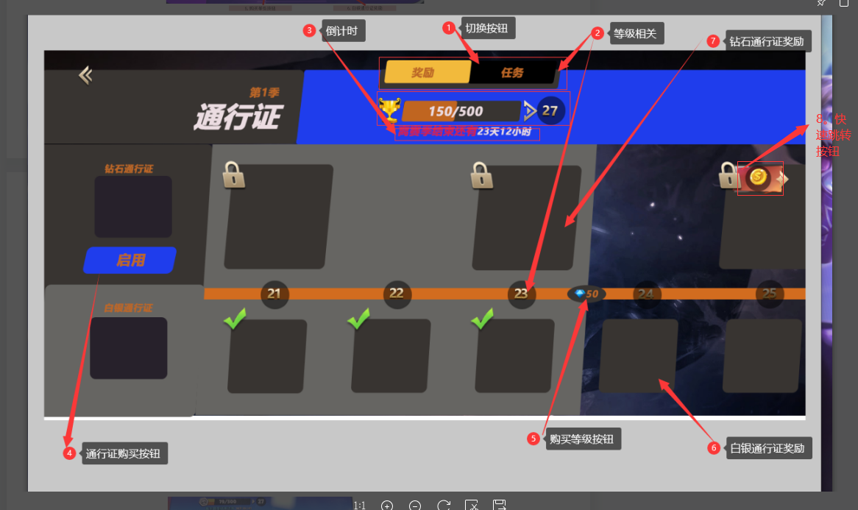

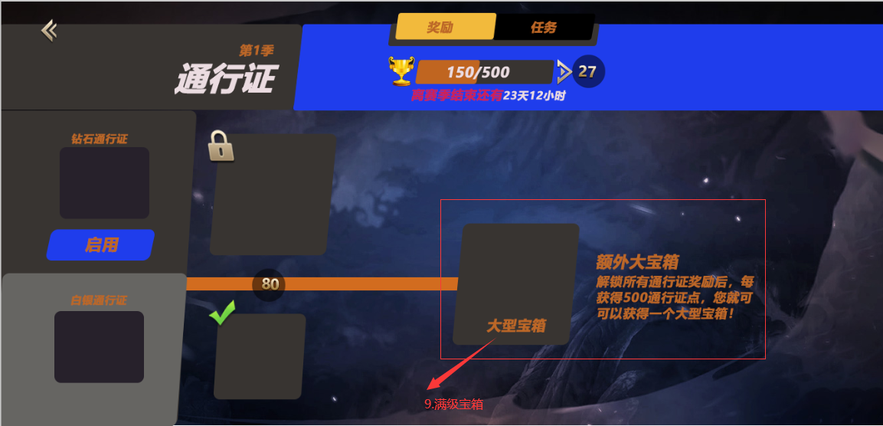

1. 切换按钮：
2. 用于切换奖励界面和任务界面
3. 等级展示区域，以进度条方式展示玩家当前进度
4. 初始玩家默认等级为0级
5. 等级提升所需经验满足升级条件后自动提升至下一级,当前等级升下一等级所需经验用当前等级读【tongxingzheng_level表】【need_exp字段】
6. 当前所需经验读【tongxingzheng_level表】【need_exp字段】为0时则为满级。满级之后每级的经验读【tongxingzheng表】【max_level_exp字段】，每升1级获得额外大型宝箱
7. 满级宝箱内容读【tongxingzheng表】【item_list字段】
8. 满级宝箱提示读于言表【l_tongxingzheng_level_max_title】和【l_tongxingzheng_level_max_desc】
9. 时间显示
10. 剩余时间显示：格式x天x小时
11. 读取【tongxingzheng表】【time_list字段】
12. 通行证购买按钮

1）点击弹出《通行证购买界面》

1. 购买等级按钮

1）点击弹出《等级购买界面》

1. 白银通行证奖励
2. 不需要条件，等级足够就能领取
3. 等级不足状态，表现正常 ，点击提示读表【language表】【l_tongxingzheng_need_level】
4. 可领取状态，表现特效框提示可领取，点击领取奖励
5. 已领取状态，表现打勾提示已领取，点击弹物品详情
6. 钻石通行证奖励
7. 需要购买钻石通行证并等级足够就能领取
8. 未购买通行证状态，表现锁住，点击提示读表【language表】【l_tongxingzheng_need_buy】
9. 解锁通行证等级不足状态，表现正常 ，点击提示读表【language表】【l_tongxingzheng_need_level】
10. 解锁通行证可领取状态，表现特效框提示可领取，点击领取奖励
11. 解锁通行证已领取状态，表现打勾提示已领取，点击弹物品详
12. 快速跳转按钮

1）点击按钮可跳转到当前拥有的等级界面，在当前达到的等级界面是，此按钮会显示下一个大段奖励，点击按钮直接跳转到下一个大段奖励。

1. 满级额外奖励
2. 满级之后，每升1级可获得额外奖励
3. 每级所需经验读表【tongxingzheng表】【max_level_exp】
4. 没有可额外领取奖励状态，表现正常，点击提示读表【language表】【l_tongxingzheng_need_level】
5. 有可领取奖励状态，表现特效框提示可领取，右下角提示可领取次数，点击一次领取一个奖励
6. 任务界面

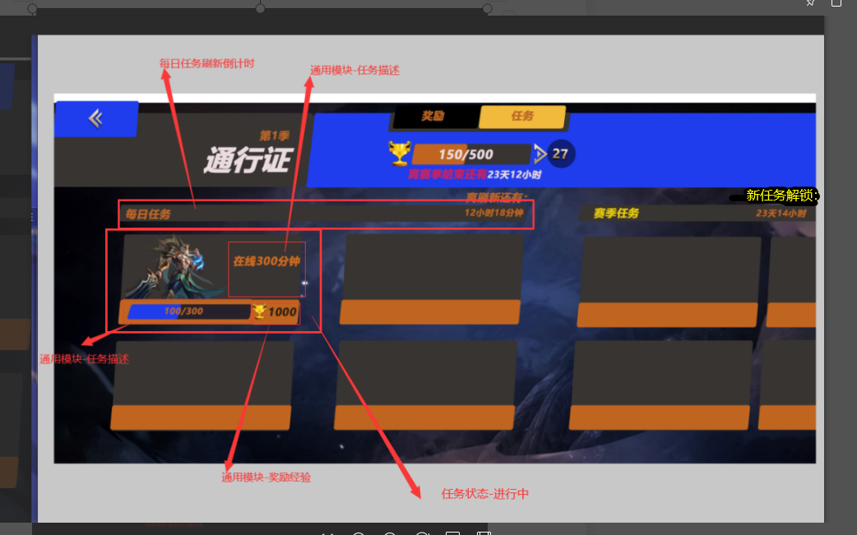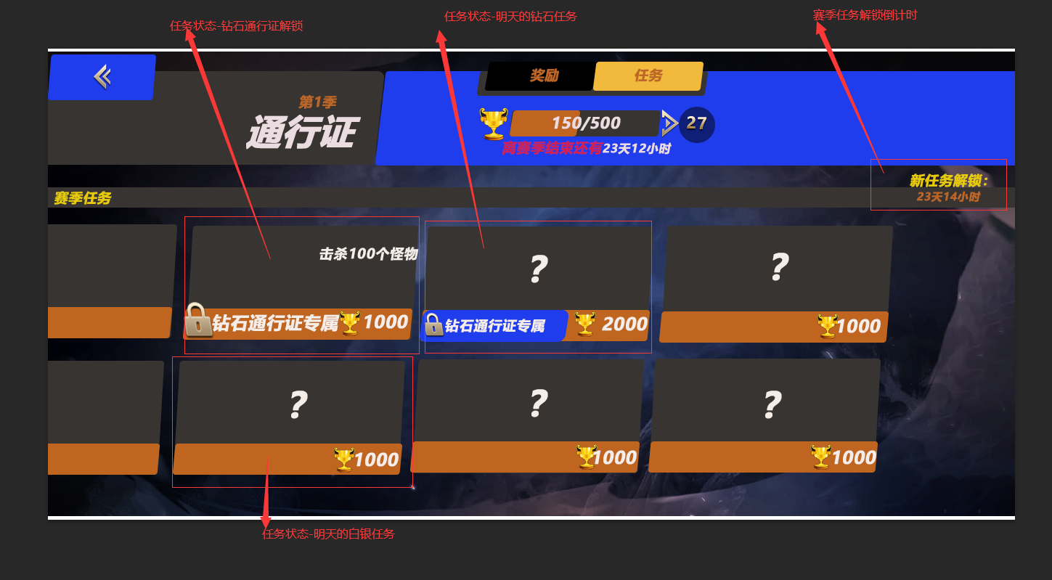

1. 通用模块：
2. 任务描述：读【tongxingzheng_daily_task表】或【tongxingzheng _task表】【condition_desc字段】
3. 任务进度：读【tongxingzheng_daily_task表】或【tongxingzheng _task表】【condition_list字段】
4. 任务完成奖励：读【tongxingzheng_daily_task表】或【tongxingzheng _task表】【reward_list字段】
5. 任务点击跳转：读【tongxingzheng_daily_task表】或【tongxingzheng _task表】【function_config字段】
6. 日常任务：
7. 刷新时间：固定每天0点
8. 刷新任务：从【tongxingzheng_daily_task表】刷新两个不同id的任务
9. 任务进行中状态：表现正常，点击正常跳转
10. 任务未领取状态：特效或者换底色表现可领取，点击领取奖励
11. 任务已领取状态：表现打勾提示已领取
12. 日常任务只根据id排序
13. 赛季任务：
14. 解锁时间：固定每天0点
15. 赛季任务：每天会解锁新的任务，任务会累计，任务分为白银任务和钻石任务，钻石任务需要购买钻石通行证。
16. 任务解锁：通过【tongxingzheng表】【task_type】判断月度任务的类型，根据【tongxingzheng_task表】【day】解锁
17. 任务进行中状态：表现正常，点击正常跳转
18. 任务未领取状态：特效或者换底色表现可领取，点击领取奖励
19. 任务已领取状态：已领取任务直接消失
20. 任务需要钻石通行证解锁状态：任务进度替换成钻石专属状态，不累计任务进度，点击弹《通行证购买界面》
21. 任务需要明天的白银任务：只显示经验奖励，点击无反馈
22. 任务需要明天的钻石任务：只显示经验奖励和钻石专属状态，点击无反馈
23. 可领取》进行中》钻石锁定》任务需要明天的白银任务》任务需要明天的钻石任务
24. 《通行证购买界面》

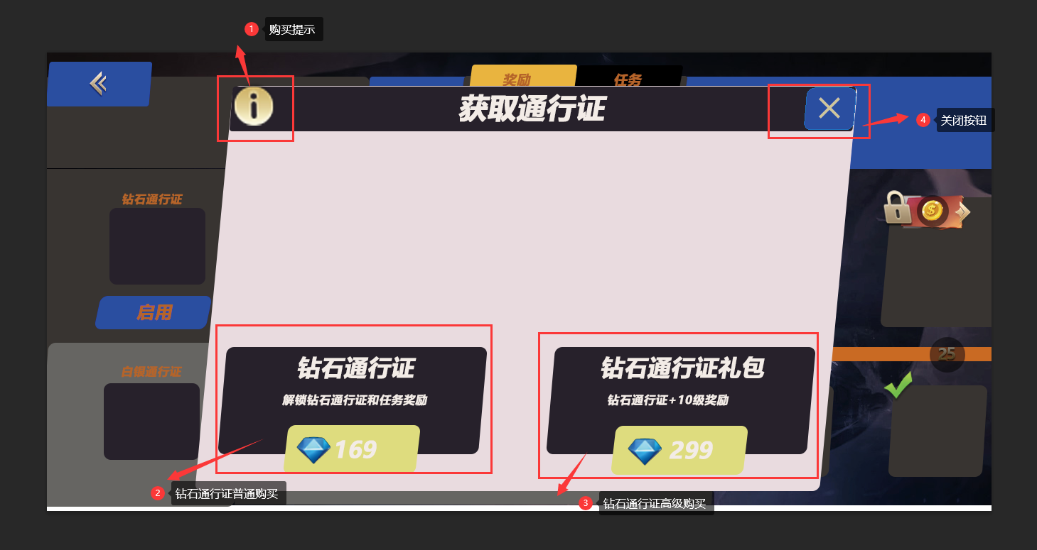

1. 购买提示：
2. 点击弹窗文字提示读【language表】【l_tongxingzheng_desc字段】
3. 钻石通行证普通购买：
4. 消耗读读【tongxingzheng表】【buy1_list字段】
5. 消耗不足点击，弹提示窗：所需钻石不足，是否前往充值?
6. ~~消耗足够点击，弹二次确认框：是否花费XXXX购买 点击确认按钮购买弹美术表现~~
7. 钻石通行证高级购买：
8. 消耗读读【tongxingzheng表】【buy2_list字段】
9. 额外提升等级读【tongxingzheng表】【buy2_add_level字段】
10. 消耗不足点击，弹提示窗：所需XXX不足
11. ~~消耗足够点击，弹二次确认框：是否花费XXXX购买 点击确认按钮购买弹美术表现~~
12. 关闭按钮

1）点击关闭当前界面

1. 《等级购买界面》

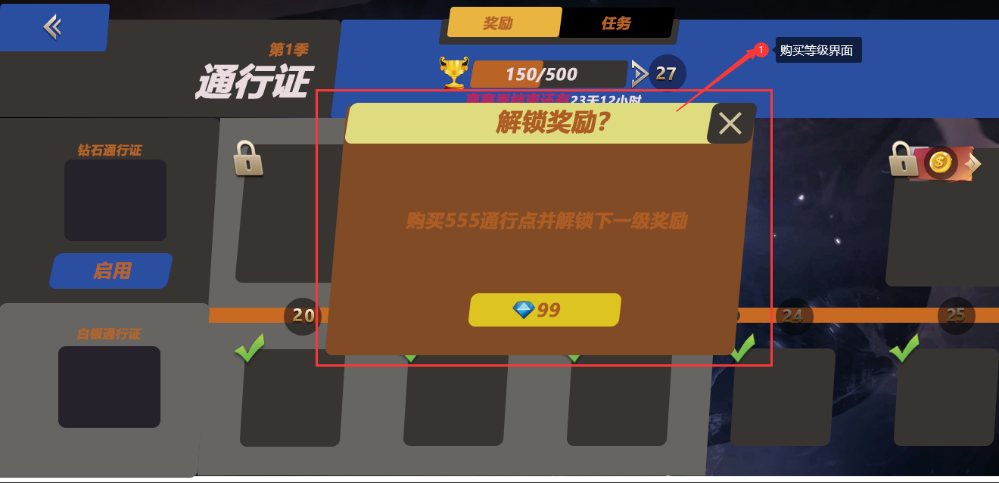

1. 购买：
2. 消耗读读【tongxingzheng表】【buy_level_list字段】
3. 消耗不足点击，弹提示窗：所需XXX不足
4. 消耗足够点击，弹二次确认框：是否花费XXXX购买 点击确认按钮购买弹美术表现
   1. 活动结束提示弹窗
5. 活动结束前3天，关闭通行证界面时弹出活动结束弹窗
6. 显示活动剩余时间
7. 显示活动剩余文本
8. 点击确定按钮关闭弹窗
9. 每日仅弹一次

